**게임 서버 프로그래밍**

**텀 프로젝트 게임 설명서**

2018180005 김명훈

1. 프로토콜
2. 컴파일 타임 상수

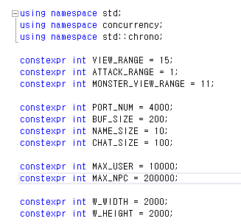

VIEW_RANGE = 플레이어 시야 범위

ATTACK_RANGE = 플레이어/몬스터 공격 범위

MONSTER_VIEW_RANGE = AGRO 몬스터의 시야 범위

NAME_SIZE = 유저의 이름의 길이

최대 유저수 10000

NPC(몬스터)수 총 20만마리

게임 맵은 W_WIDTH X W_HEIGHT = 2000X2000의 타일맵

1. 패킷 정의

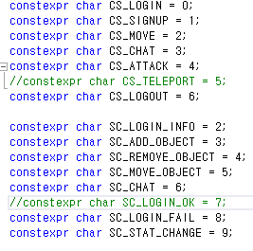

CS_LOGIN : 클라이언트 -> 서버 로그인 요청

CS_SIGNUP: 클라이언트 -> 서버 회원가입 요청

CS_MOVE: 클라이언트 -> 서버 이동 입력 전달

CS_CHAT: 클라이언트 -> 서버 채팅 메시지 전달

CS_ATTACK: 클라이언트 -> 서버 공격 메시지 전달

CS_LOGOUT: 클라이언트 -> 서버 종료 메시지 전달

SC_LOGIN_INFO: 서버 -> 클라이언트 계정 정보 전달

SC_ADD_OBJECT: 서버 -> 클라이언트 오브젝트 추가 정보 전달

SC_REMOVE_OBJECT: 서버 -> 클라이언트 오브젝트 삭제 정보 전달

SC_MOVE_OBJECT: 서버 -> 클라이언트 오브젝트 이동 정보 전달

SC_CHAT: 서버 -> 클라이언트 채팅 메시지 전달

SC_LOGIN_FAIL: : 서버 -> 클라이언트 로그인 실패 정보 전달

SC_STAT_CHANGE: 서버 -> 클라이언트 캐릭터 스탯 정보 전달

1. 게임 요소
2. NPC 정의

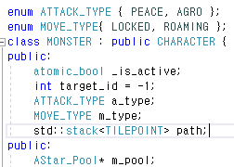

ATTACK_TYPE 2종(PEACE=공격받기 전까지 플레이어를 공격하지 않음, AGRO =시야에 들어온 플레이어 추적 후 공격), MOVE_TYPE 2종(LOCKED=이동하지 않음, ROAMING=추격하는 플레이어 없이도 자유롭게 이동)

Target_id = 추적하는 플레이어의 id

Path = 추적하는 플레이어로 향하는 경로(A* 알고리즘으로 생성함)

M_pool: A* 길찾기를 수행할 때 사용하는 노드 객체를 생성하여 저장한 객체 풀

1. 이벤트

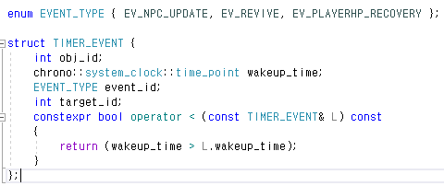

TIMER_EVENT

Concurrent_priority_queue로 선언된 타이머 큐에 삽입되며 타이머 스레드에서 pop하여 사용함

EV_NPC_UPDATE: 이동, 공격,추격 등 NPC의 타입에 따라 다른 업데이트 진행

EV_REVIVE: 사망한 npc의 부활 타이머

EV_PLAYERHP_RECOVERY: 공격받은 플레이어의 HP 자동회복 타이머

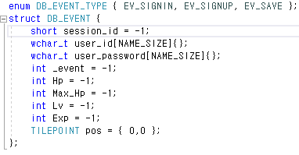

DB_EVENT

Concurrent_queue로 선언된 DB 큐에 삽입되며 DB 스레드에서 pop하여 사용함

EV_SIGNIN: 로그인 요청

EV_SIGNUP: 회원가입 요청

EV_SAVE:저장 요청

1. 조작법

방향키를 사용해 타일 한 칸을 이동함

SPACE 키 : 주변 한 칸 범위의 적을 공격

,키 : 채팅 ON/OFF

ENTER키 : 채팅 입력 ON/OFF

1. 인게임

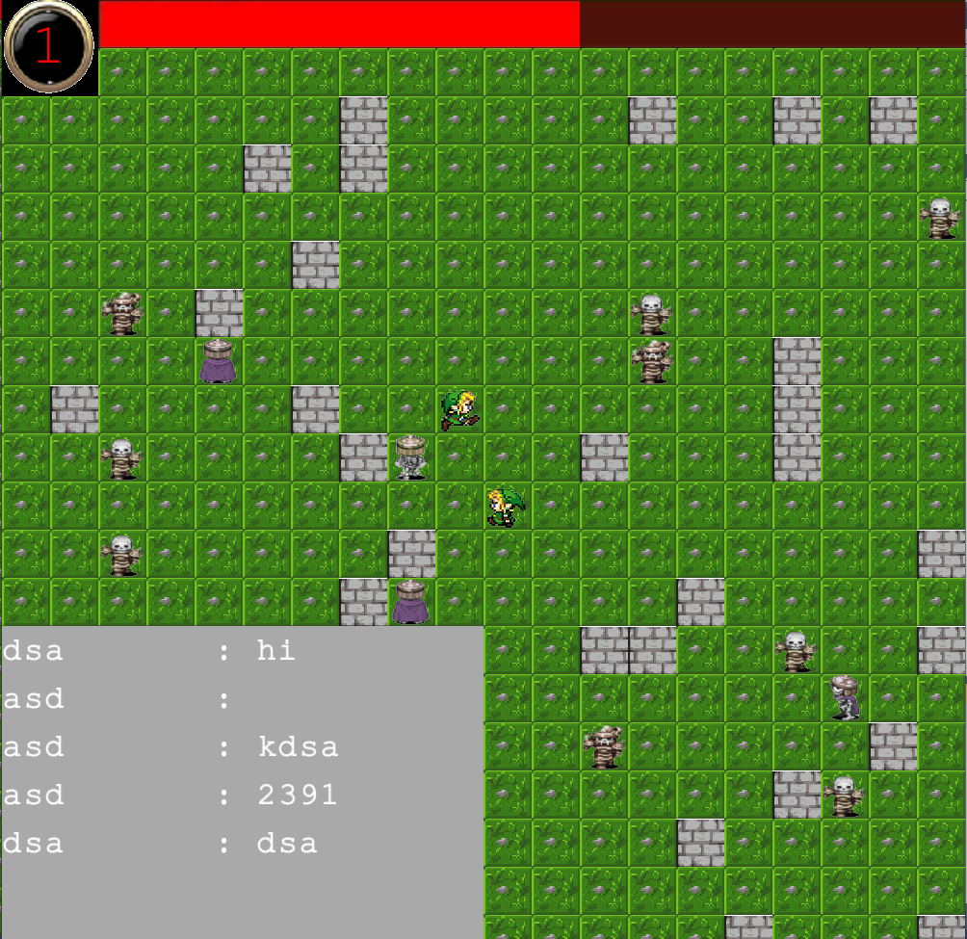

상단에 렌더링되는 이미지로 레벨과 현재 HP 상태를 표시함

풀 타일은 이동 가능한 영역, 벽돌 타일은 이동이 불가능한 영역

, 키를 입력하면 좌하단에 채팅 영역이 새로 렌더링됨

채팅은 최대 7개가 한 화면에 그려지며 그 이후 새로 들어온 채팅이 있으면 가장 오래된 채팅이 사라짐

몬스터는 타입에 따라 각각 다른 스프라이트를 사용함

몬스터에 의해 사망할 경우 경험치가 절반으로 감소하고 체력이 회복된 후 (1000,1000) 위치로 순간이동